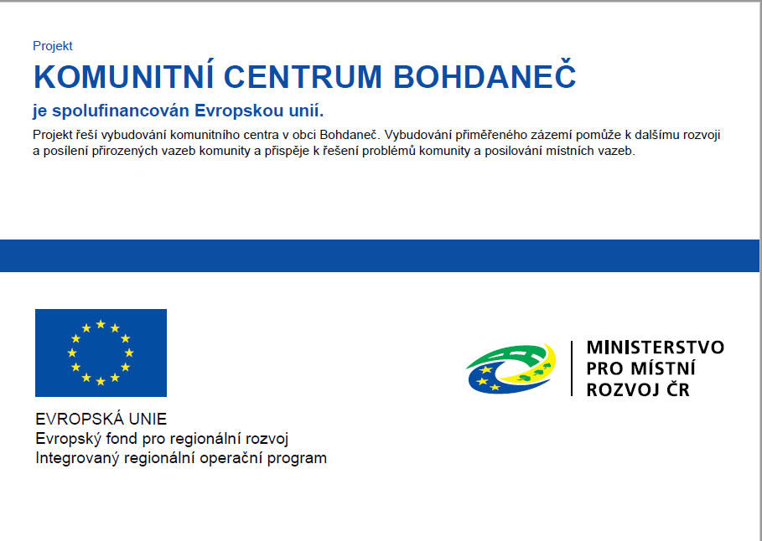
Projekt „Komunitní centrum Bohdaneč“ řeší vybudování komunitního centra v obci Bohdaneč. Vybudováním přiměřeného zázemí se pomůže k dalšímu rozvoji a posílení přirozených vazeb komunity a přispěje se k řešení problémů komunity a posilování místních vazeb.
V obci Bohdaneč zcela chybí dostatečné prostory, kde by se mohly scházet místní komunity, ať se jedná o rodiče s dětmi, mládež apod., nebo o lidi hendikepované, případně seniory. Členové sociálně vyloučené skupiny nebo ti, kteří jsou ohrožení sociálním vyloučením, dále zdravotně postižení a staří lidé mají tendenci zůstávat v izolaci svých domovů, která je vede k pasivitě, může prohlubovat sociální vyloučení, resp. ohrožení sociálním vyloučením. Toto vyloučení vede k nevhodnému řešení problémů, které např. v rodinách s dětmi spouští řetězovou reakci, kdy sociální vyloučení rodičů vede k sociálnímu vyloučení dětí.
Obec Bohdaneč však dosud neměla dostatečné množství finančních prostředků na vybudování takového zařízení, které by zajišťovalo tolik potřebné služby pro místní obyvatele a obyvatele okolích obcí - tedy služby kulturní, vzdělávací, zájmové a volnočasové.
Problém, který má realizace projektu vyřešit, je, aby u cílové skupiny osob nedocházelo k exkluzi, ba naopak, aby se cílové skupiny začleňovaly do společnosti a nepropadaly sociálnímu vyloučení. Práce s cílovou skupinou má tomuto problému předcházet. Prioritou předkládaného projektu je integrace cílových skupin projektu mezi osoby ostatní - mezi místní komunitu, spolky a sdružení. Cílem je, aby se komunitní centrum stalo místem prohlubování mezigeneračních a místních vztahů mezi lidmi.
Cílem projektu je tedy podpora rozvoje infrastruktury komunitních center za účelem sociálního začleňování a zvýšení uplatnitelnosti na trhu práce. V komunitním centrum bude docházet k setkávání členů komunity za účelem realizace sociálních, vzdělávacích, kulturních a rekreačních aktivit s cílem zlepšit sociální situaci těchto jednotlivců a komunity jako celku.

Hlavní změnou, která po ukončení projektu nastane je otevření nového komunitního centra v obci Bohdaneč, které bude využíváno pro poskytování kulturních, vzdělávacích, zájmových a volnočasových aktivit. Díky projektu bude v Bohdanči komunitní centrum, které bude sloužit cílovým skupinám. Služby komunitního centra poskytované v obci Bohdaneč budou mít pro cílovou skupinu přínosy ve vytvoření materiálně a technicky vhodného prostoru.

V rámci projektu budou vybudováno jedno komunitní centrum. V centru budou k dispozici klubovny pro vzdělávací, volnočasové aktivity, kulturní a zájmové akce. Dále bude vybudováno nezbytné zázemí k těmto klubovnám - sklady, komunikační prostory, sociální zařízení, kuchyňka.

